Station 7 AB – barrierefreie Fassung
Diese Fassung wurde automatisch aus dem Original-PDF erstellt, damit der Inhalt mit Screenreadern lesbar, vergrößerbar und anpassbar ist. Layout, Farben und Gestaltung weichen vom Original ab; Bilder tragen nur einen Platzhalter-Alternativtext. Bei Bedarf beide Fassungen nebeneinander nutzen.

Seite 1

Station 7: Künstliche

Intelligenz und Kunst
Künstliche Intelligenz, oder kurz KI, ist eine Art von Computerprogramm, das lernen kann, Dinge zu tun, die normalerweise Menschen machen. Zum Beispiel kann eine KI Bilder malen oder Musik komponieren. Heute schauen wir uns an, wie unsere eigenen Zeichnungen im Vergleich zu Bildern stehen, die von einer KI gemacht wurden. Denn Kunst kann auf viele verschiedene Arten entstehen.
Stell dir vor, du malst ein Bild von einem Baum. Du kannst entscheiden, welche Farben du benutzt und wie der Baum aussieht. Eine KI kann auch ein Bild von einem Baum malen, aber sie benutzt dafür viele Informationen, die sie gelernt hat. Manchmal sehen die Bilder von der KI sehr echt aus, und manchmal sehen sie ganz anders aus als das, was wir gewohnt sind.
Heute wirst du ein eigenes Bild malen und dann ein Bild von einer KI erstellen lassen. Danach vergleichen wir die beiden Bilder.

CC-0
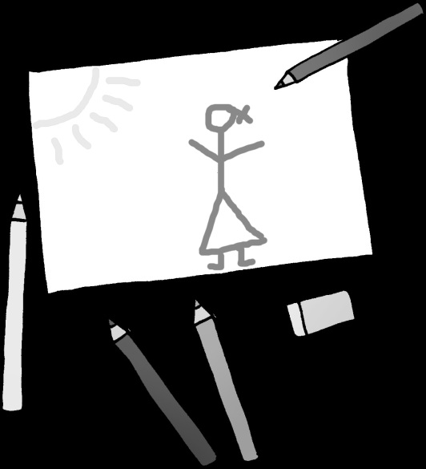
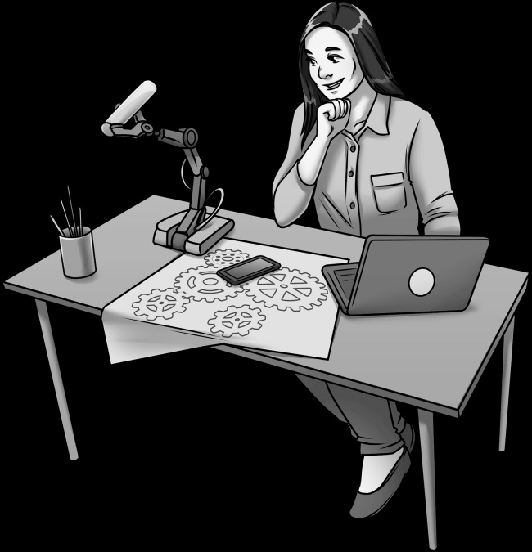


Seite 2

Aufgaben:

1.

Male ein Bild
Male ein Bild zu etwas, das dir gefällt. Zum Beispiel dein Lieblingstier oder eine Landschaft. Tipp: Benutze deine Lieblingsfarben und male es so, wie du möchtest.

2.

Erstelle ein KI-Bild
Lasse eine KI ein Bild dazu erstellen.

3.

Vergleiche die Bilder
Schaue dir beide Bilder genau an. Was ist anders?
Was ist ähnlich?

4.
Was gefällt euch an den KI-Bildern? Was mögt ihr an euren Bildern? Welche Unterschiede gibt es?

5.
Mache weitere KI-Bilder zu Dingen, die es in echt nicht gibt. Zum Beispiel: Ein Elefant schwimmt im Meer.

CC-0
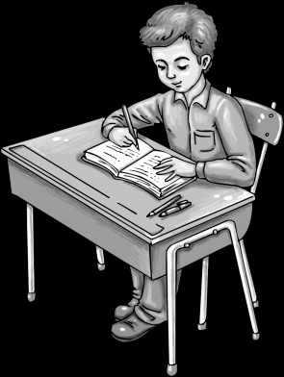
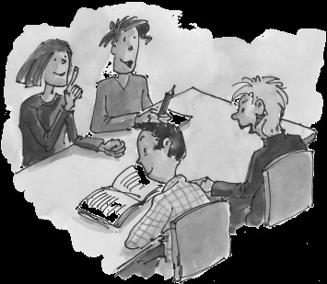

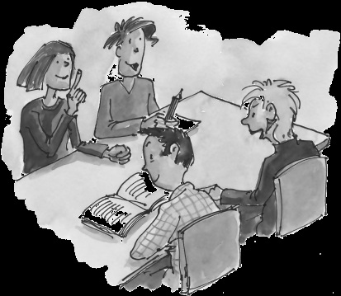
Quelle: 1-Aufgabenblatt-Station-7-2.pdf · praxis.leaschulz.com · Lizenz siehe Materialseite.

